U. S. Adé : Saison 2013 /2014

Comité ARMAGNAC-BIGORRE

Coprésidents de l’ U. S. A : Christiane Dambax – André Mazouat

1 – Championnat A-B 2014 / 2015 : Poule Honneur.

Dimanche 8 février 2015 : pelouse enneigée, le match contre Plaisance a été reporté.

2 – Journée des partenaires.

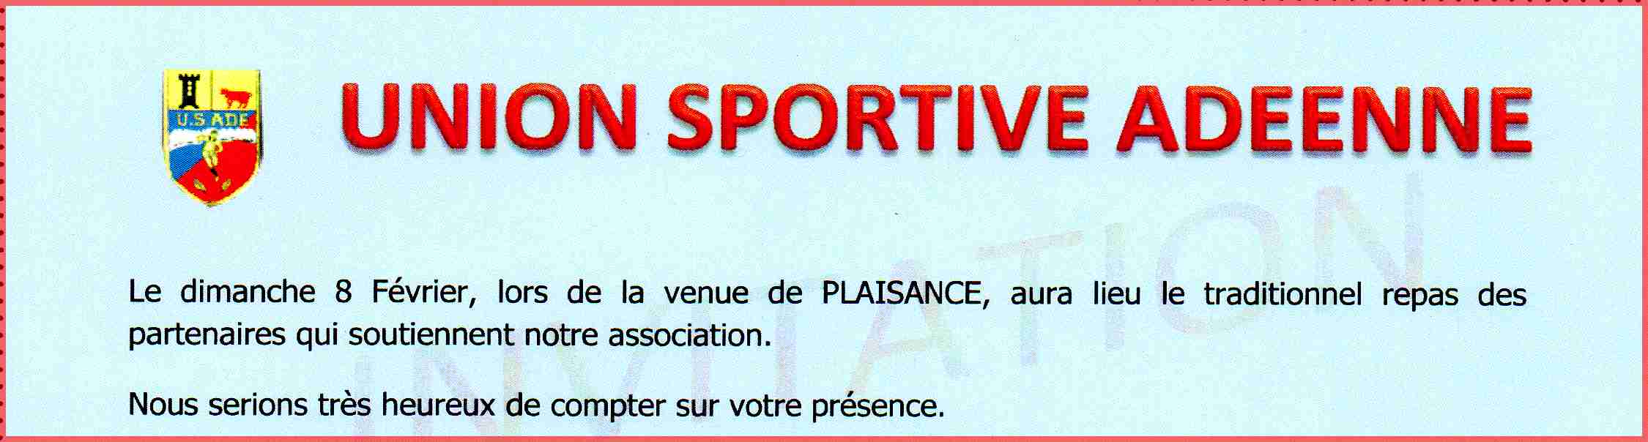

Par contre ce dimanche 8 février 2015
a eu lieu, comme prévu, la rencontre avec les partenaires.
Voici ci-dessous quelques photos souvenirs de cette belle journée
et aussi conviviale qu’à l’accoutumée.

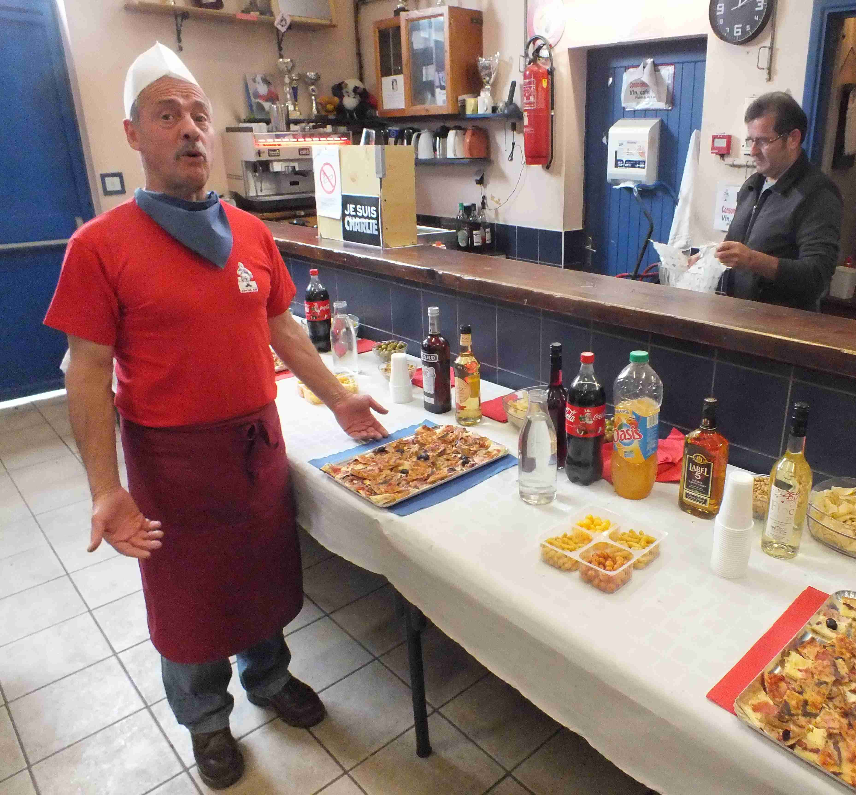
Ici, un des « chefs », avec prestance, « pose »
mais, en cuisine, ils étaient quatre à avoir préparé
l’excellent et copieux repas servi à tous les convives du jour.

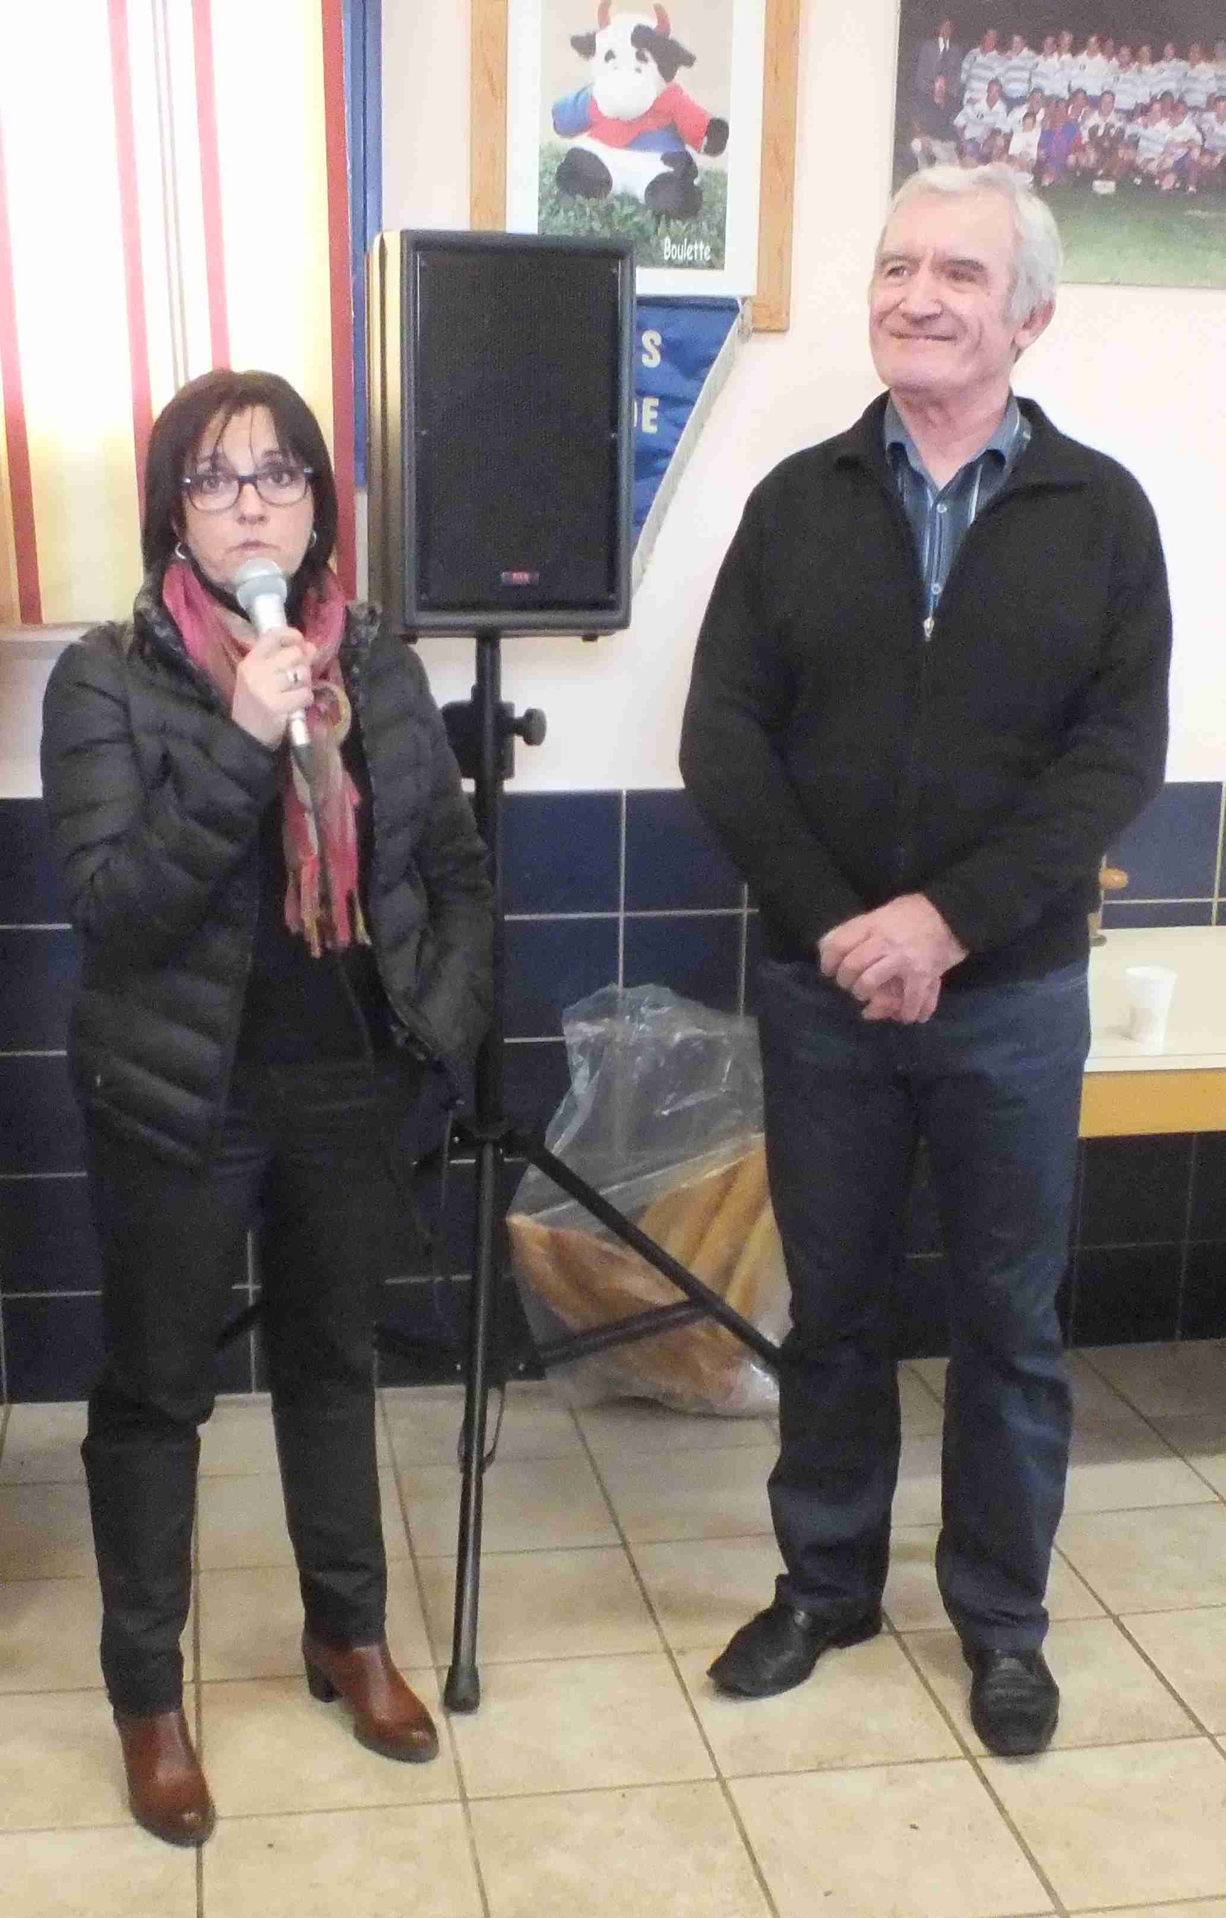
Avant de passer à table, les coprésidents de l’U S Adé
ont naturellement remercié les « partenaires » du club.

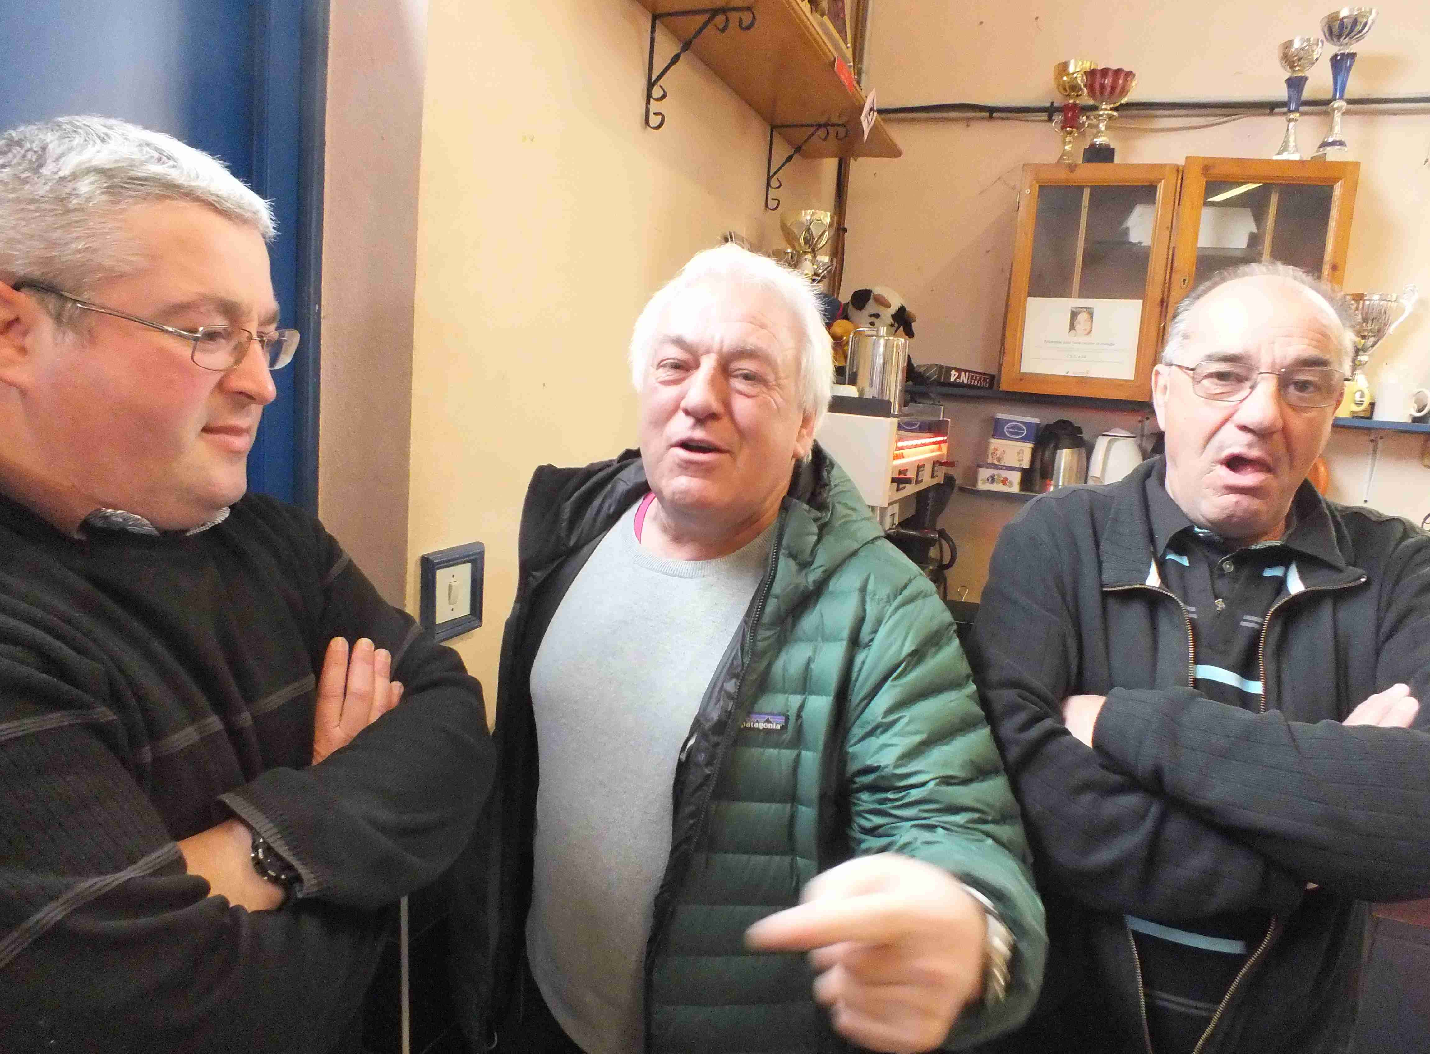
Déjà, les discussions allaint bon train.

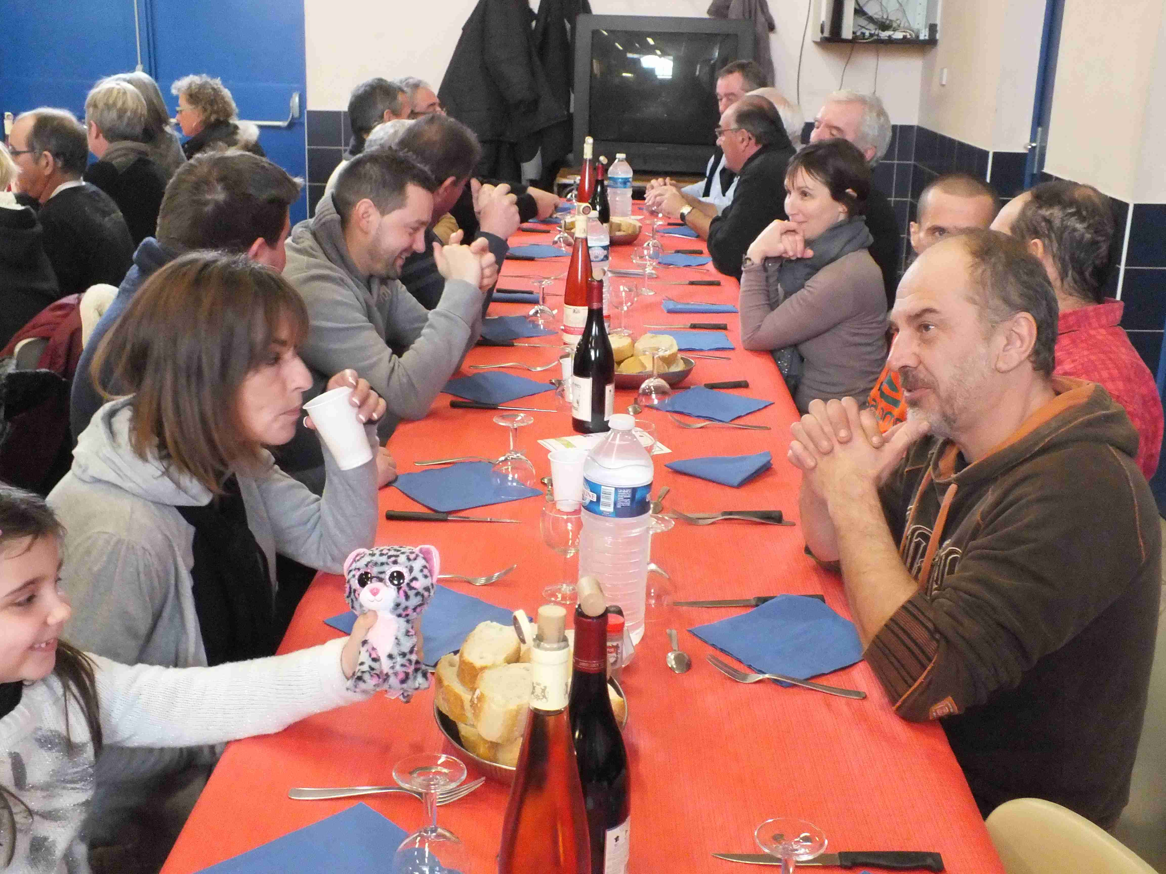

Tout le monde s’est, maintenant, attablé.

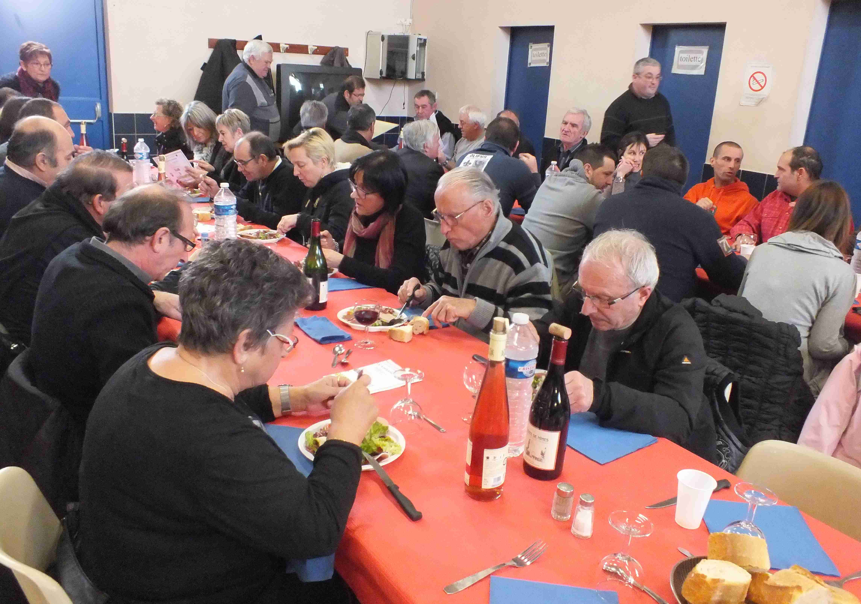

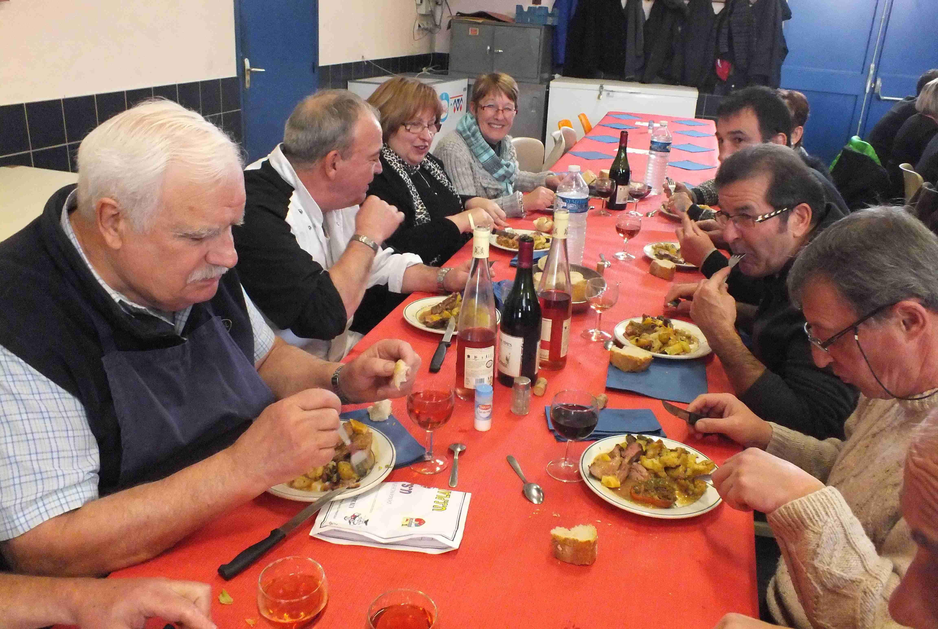

Tout un chacun a apprécié.

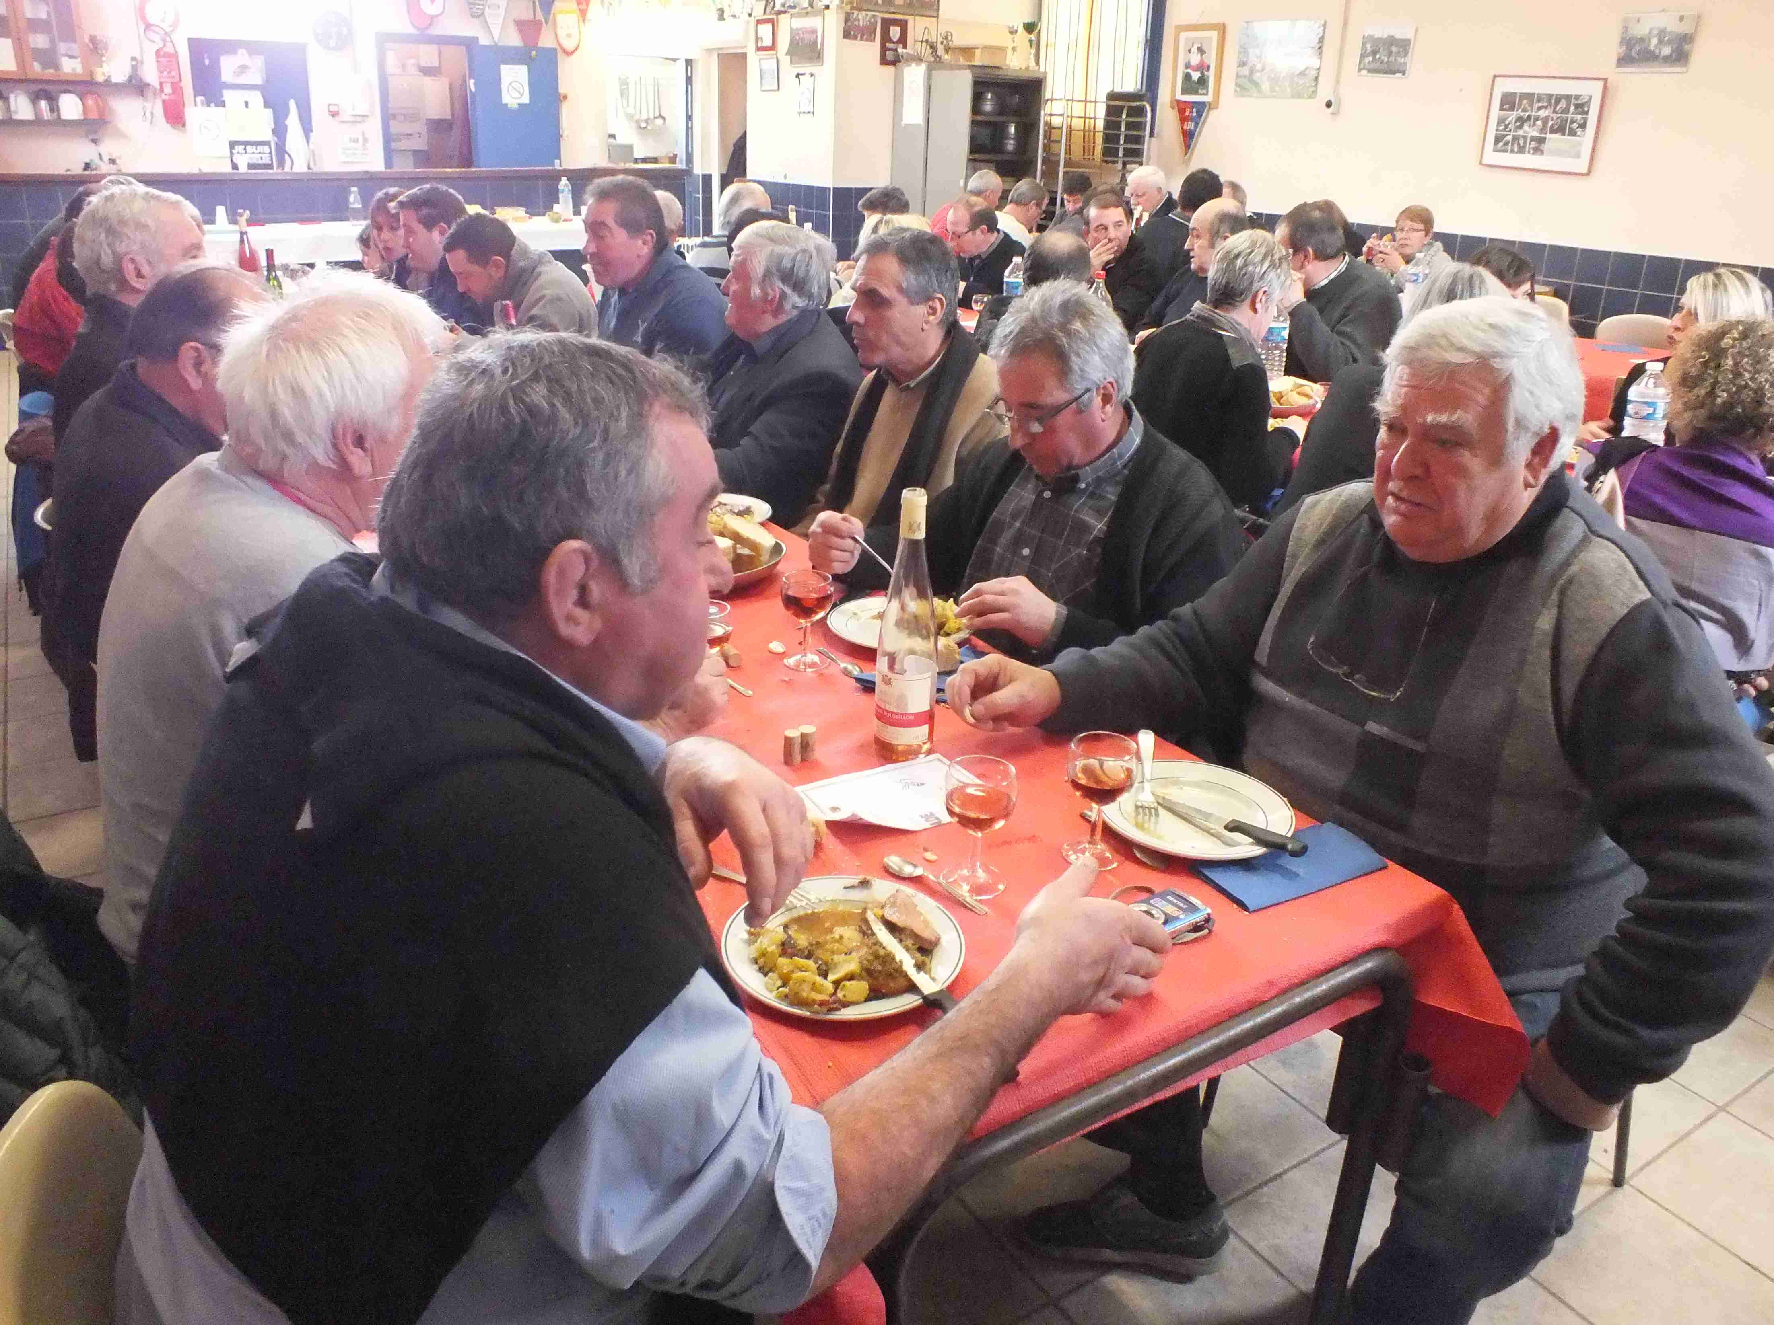

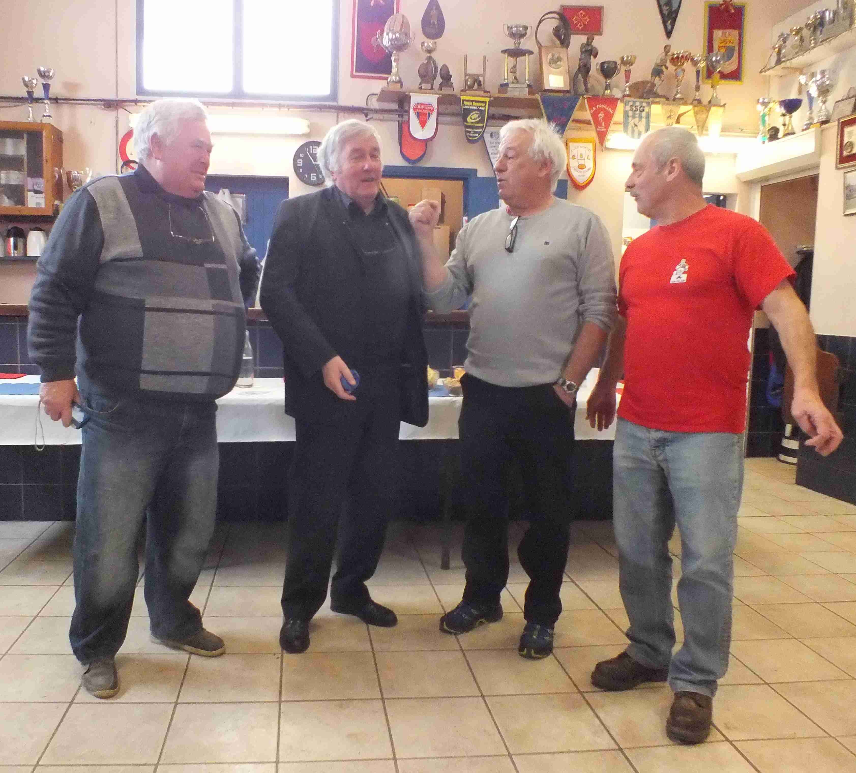

Qui était à l’honneur ?

